Δ΄ ΤΑΞΗ – 12ο ΦΥΛΛΟ ΕΡΓΑΣΙΑΣ
Μάθημα: ΜΕΛΕΤΗ ΠΕΡΙΒΑΛΛΟΝΤΟΣ - Επαναληπτικές ασκήσεις Ημερομηνία : Τρίτη 12 Μαΐου 2020
ΧΩΡΙΑ ΠΑΛΙΟΥ ΔΗΜΟΥ ΑΜΑΝΗΣ

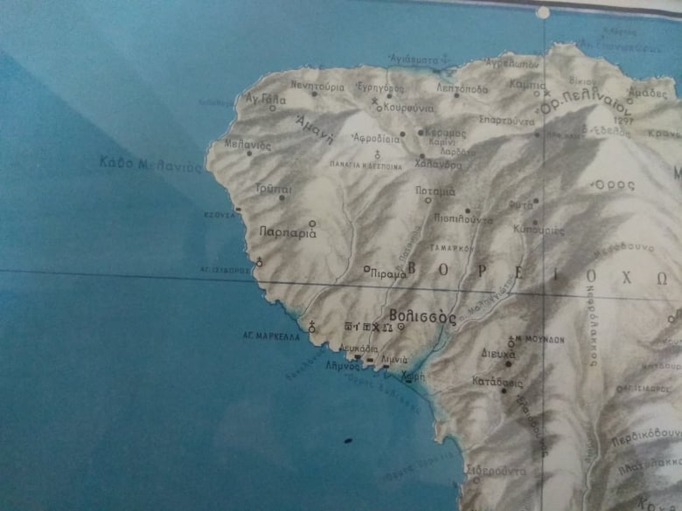

Α. Θα μπορούσατε να θυμηθείτε τα χωριά του παλιού Δήμου Αμανής;
1.
2.
3.
4.
5.
6.
7.
8.
9.
10.
11.
12.
13.
14.
15.
16.
17.
18.

Καλή επιτυχία!
κα Στέλλα

